班级  Klass | DW2-Hanyu | 教室  Klassrum | A206
老师  Laoshi | Zhang Laoshi | 电话  Mobil | 0728727188
邮箱地址  E-mail | sunny.zhang.qing@gmail.com | 上课日期  Datum | 2017-02-04

Mål: Lära 《中文好学》Kinesiska kapital 7 och a o e.

Material:
Lärobok ， Youtube
Tidsplan:3 lektioner

上课内容 lektionsinnehåll

第一课时: ＫＬ 9:45 －10:25

1) Granska Fyra toner
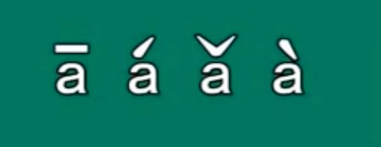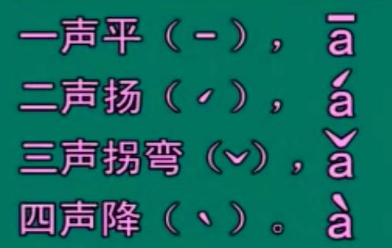
一声平Yīshēng píng ：Första toner platta
二声扬èr shēngyáng：Andra toner stigande, klättra upp
三声拐弯sān shēng guǎiwā：Tredje toner vända, klättra ner och upp
四声降sì shēng jiàng：Fjärde toner: klättra ner
2）Läsa nya ord på sidan 59. Varje student bör läsa, Lärare korrekta students uttalet. Uppmärksamma fyra toner.

第二课时: ＫＬ 10:55 －11:20

1）Lära kapital 7 Dialog
Läsa dialog med lärare och göra dialog i par
2) Para ihop tecken och pinyin på sidan 61
3） Skriv tecken 那 你的 och pinyin.

第三课时: K L 11:40 -12:15
1） Lära pinyin
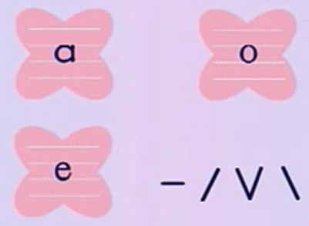
2)
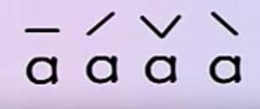
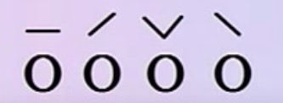
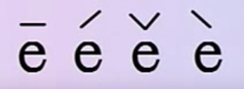
3） Övningar
sidan 59 markera pinyin
T.ex. 那 na - nà

Hemläxa:
Läsa “a o e” och skicka genom wechat.
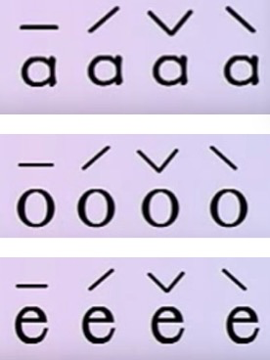
上课学生Nörvarolistan
学生姓名 | 本周是否到课 närvarande på lektionen
Linn | J
David Zhou | J
Oliver | J
Harda | J
Fei Fei | J
Nils | J
Carl | J
Clara | J
Nora | J
Saga | J
Johan | J
Cornelia | J
Christina | J
David M | J
Leon | J

